热烈祝贺江西省土地学会2024年第八次
理事长办公会在江西地源公司召开

2024年7月17日下午14:30分，江西省土地学会2024年第八次理事长办公会在江西地源土地房地产评估规划测绘有限公司（以下简称江西地源公司）召开，公司董事长/高级工程师、江西省土地学会副理事长甘志强参加了此次会议，江西省科协第九届委员会委员、公司副总经理/高级工程师黄亚安列席了会议。
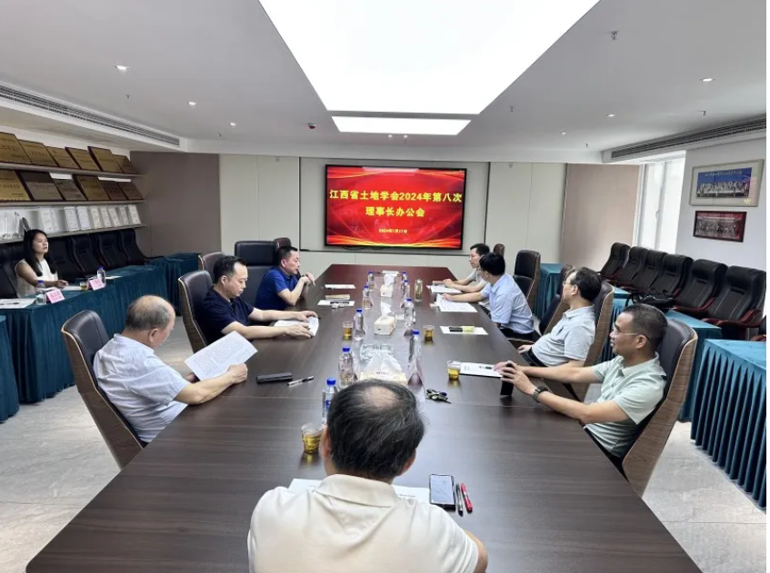

会议议题：第一阶段：参观江西省土地学会副理事长单位江西地源公司总部办公大楼，听取甘志强董事长介绍公司的基本情况和发展状况。参观完江西地源公司总部办公大楼及听取完地源公司相关情况汇报后，江西省土地学会许建平理事长代表参会人员对江西地源公司的企业文化、企业精神、企业发展作了充分的肯定和表扬，并对公司今后的发展进一步指明了方向，作为江西省一家有非常影响力和实力的民营企业，能有自己一整栋1万多平方米的办公大楼，是非常值得祝贺的，许建平理事长希望充分利用省土地学会授予地源公司“江西省土地科技服务站”这一科技平台，把土地科技钻研好，并服务好江西省自然资源事业的发展。第二阶段：研究江西省土地学会当前的有关工作：（1）省科协第九届委员会委员、江西地源公司副总经理/高级工程师黄亚安传达省科协第九次代表大会主要精神及参会感受；（2）研究学会秘书处提请的两个方案；（3）研究召开第三届八次常务理事会议相关事宜。
